操作手册-单位推荐
- 进入门户
门户地址：www.dlstraining.cn
点击进入全民数字素养与大赛专用入口（如下图所示）
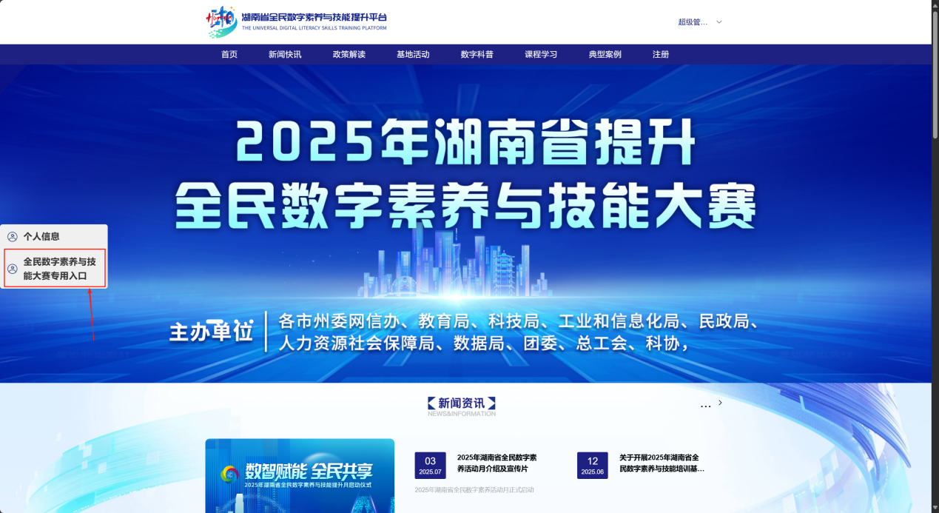
- 单位推荐汇总表
点击报名入口中的“单位推荐”，再点击“汇总表”，如下图所示
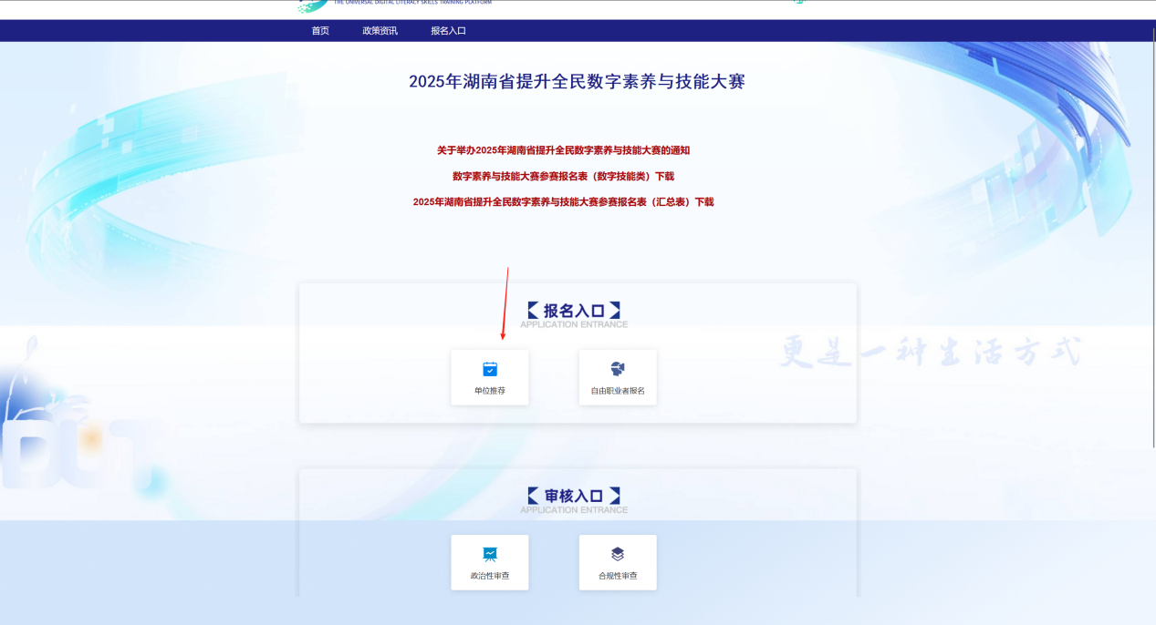
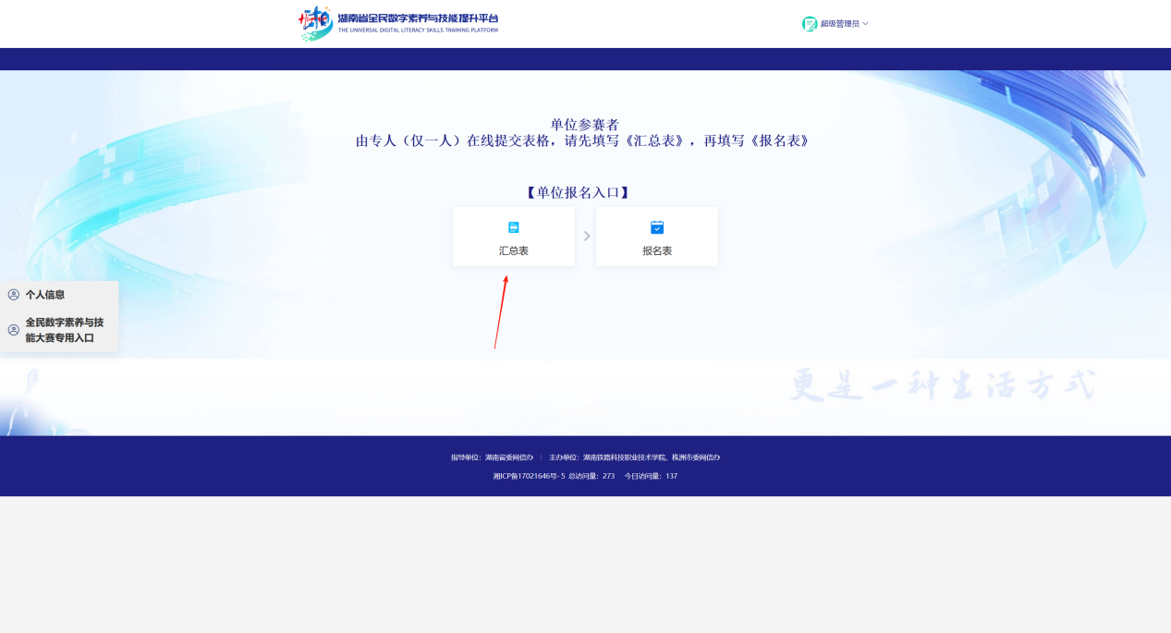
登录：如有平台账号可直接使用手机号+密码/手机号码+验证码进行登录，如下图所示
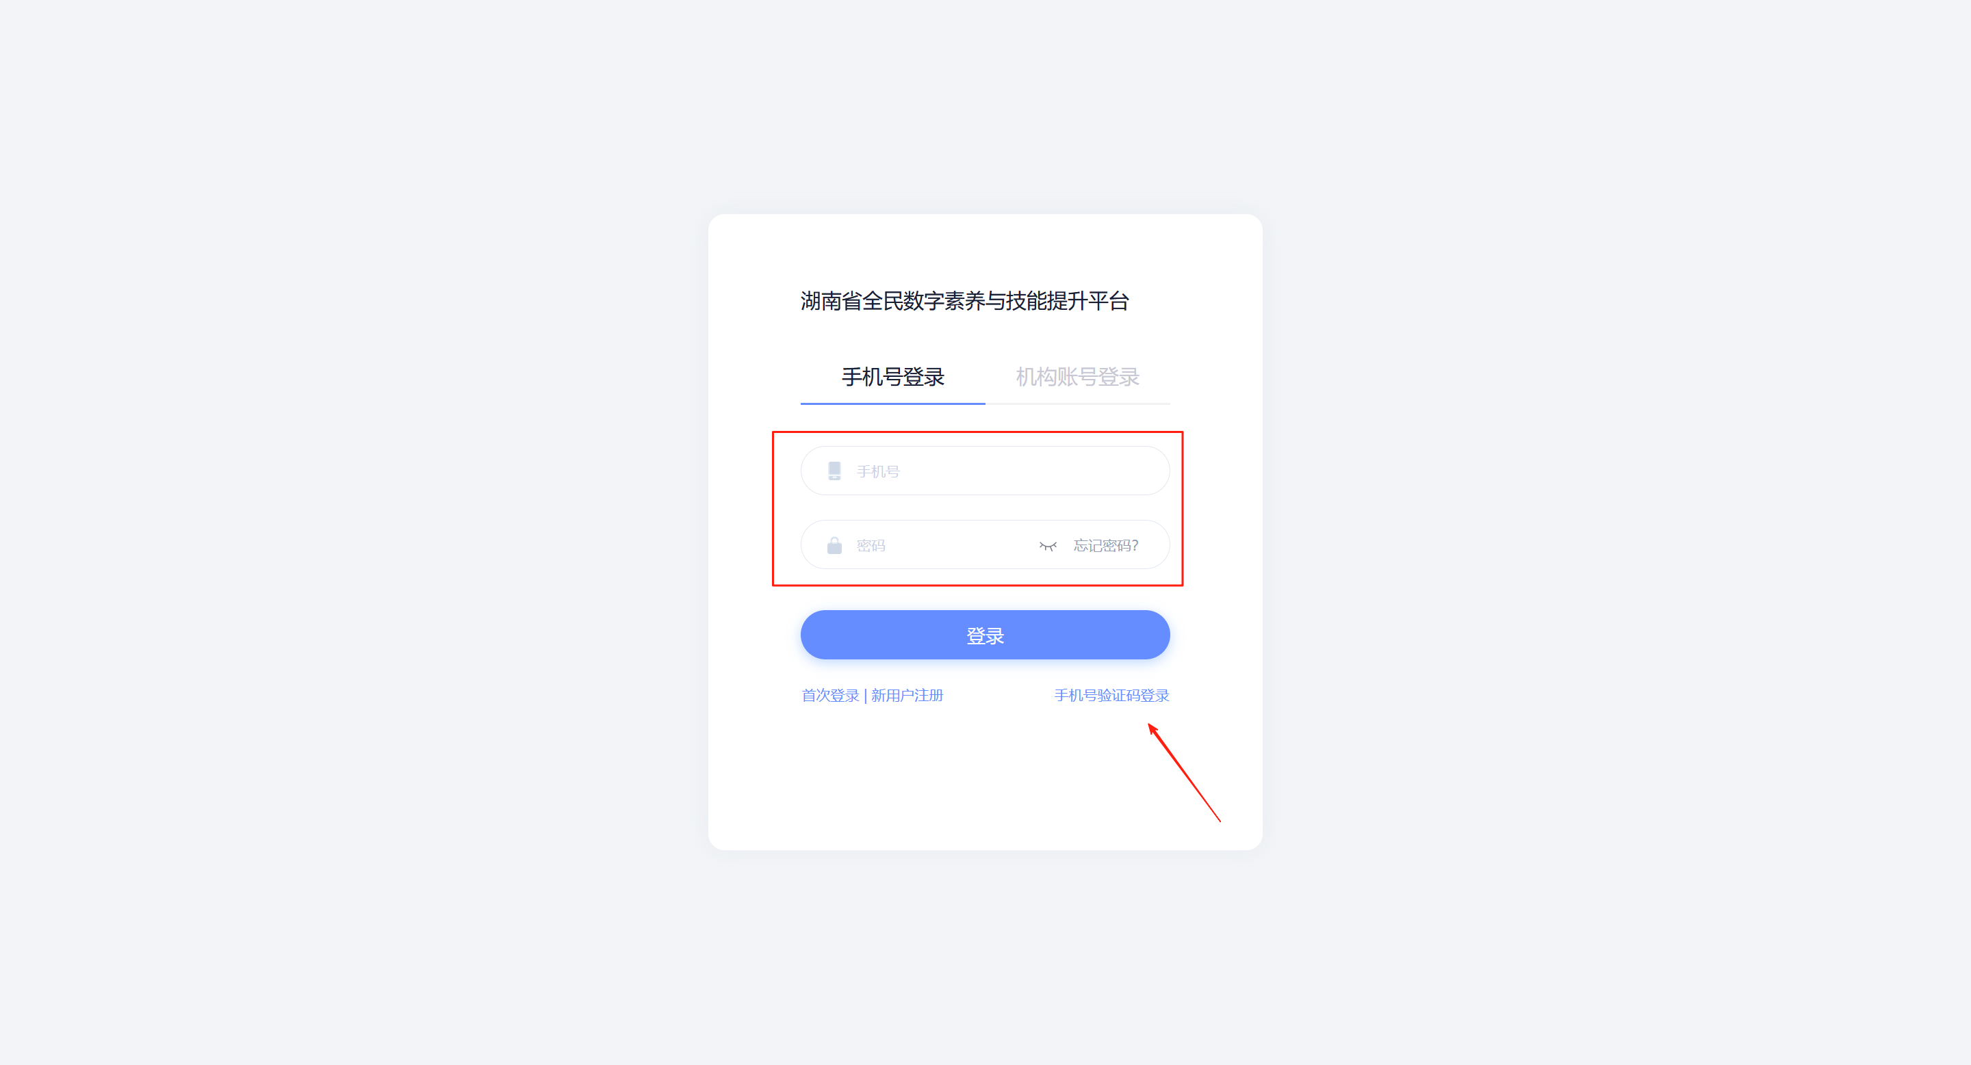
注册：点击新用户注册，如下图所示
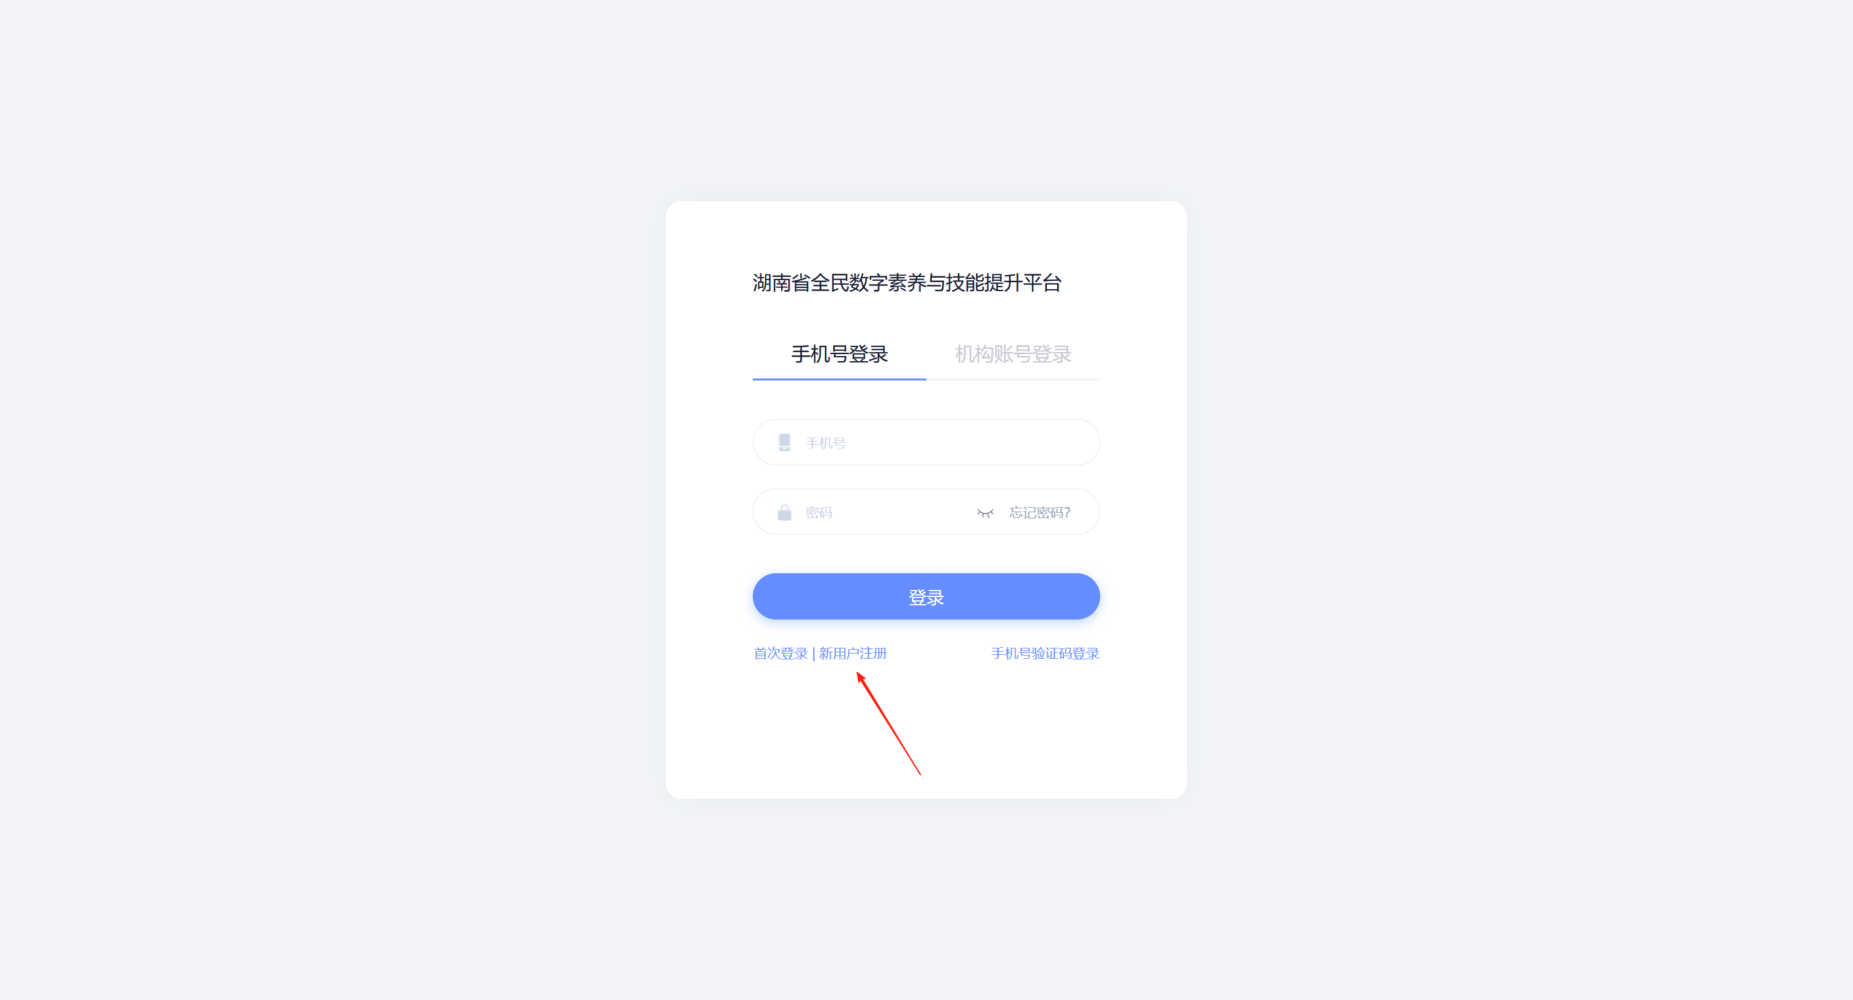
输入账号、姓名，密码等信息，再获取验证码，如下图所示
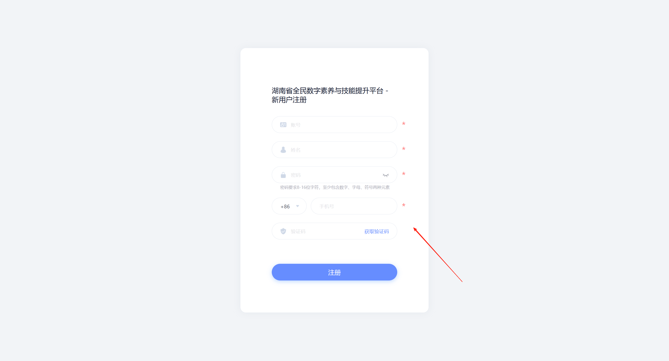
完成登录/注册后，自动跳转到汇总表填写页面，根据提示内容填写对应作品信息，提交即可，如下图所示
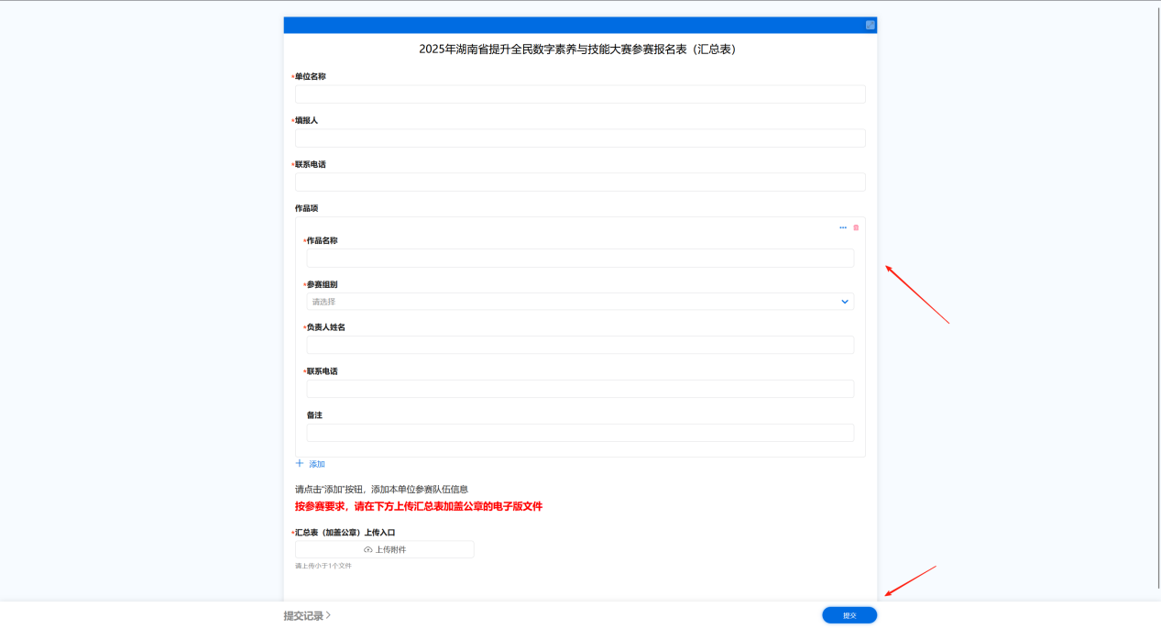
注意事项1：如本单位有多个作品推荐，点击右下角“添加”按钮进行多个作品的上传，如下图所示
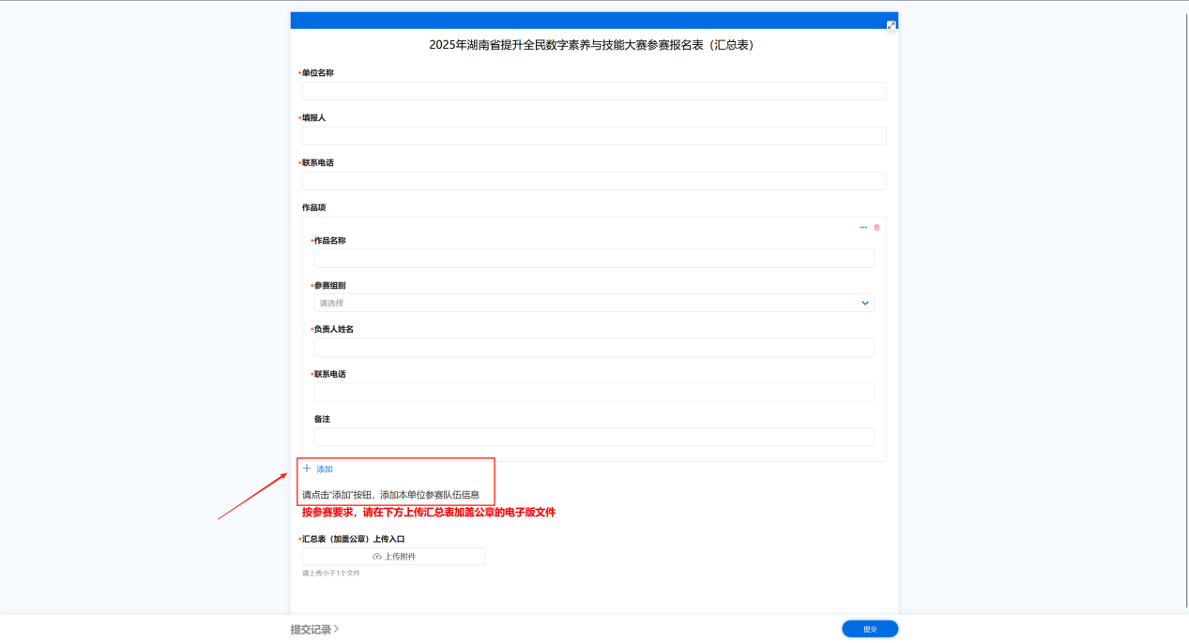
注意事项2：一个单位只能够由专人（仅一人）提交，如提交时提示“改单位已被注册”请及时联系校方或平台管理员进行处理
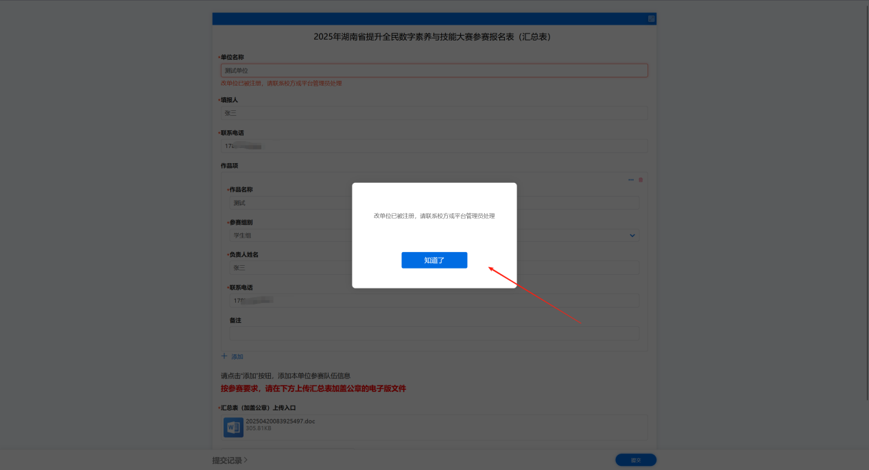
注意事项3：提交后无法再次修改提交内容，请确保内容填写正确，再进行提交
注意事项4：上传汇总表（加盖公章）前请阅读要求文字，如下图所示
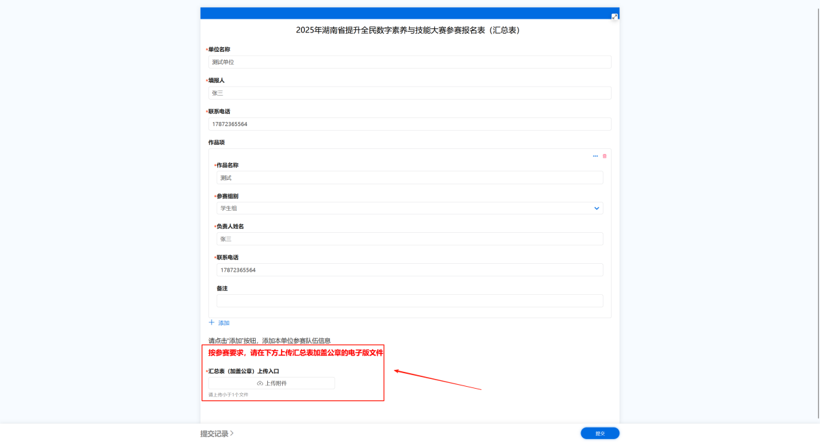
- 单位推荐报名表及详细内容填写
提交汇总表后，自动跳转到报名表填写页面，根据输入框及提示内容进行内容上传，完成后点击提交即可完成大赛报名，如下图所示
注意事项1：请确保推荐单位与汇总表单位名称保持一致，否则无法提交报名表
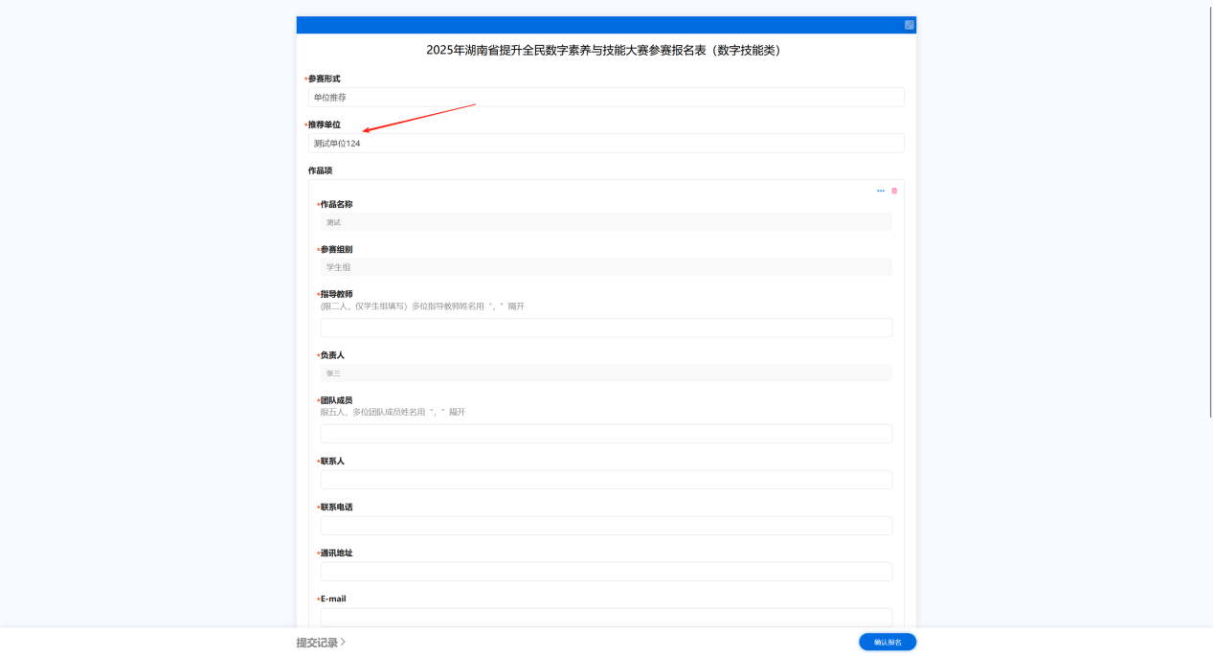
注意事项2：提交后无法再次修改提交内容，请确保内容填写正确，再进行提交，如下图所示
注意事项3：上传报名表（加盖公章）及作品相关附件前请阅读要求文字，如下图所示
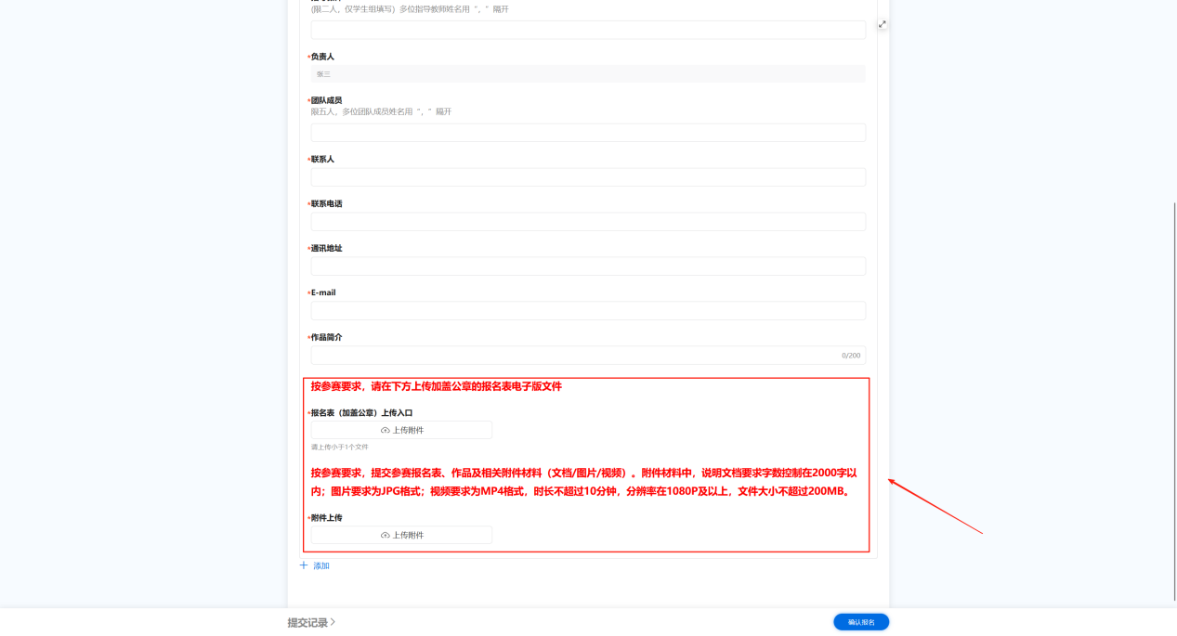
- 查看提交记录及审核结果流程
点击“单位推荐”，再点击“报名表”，如下图所示
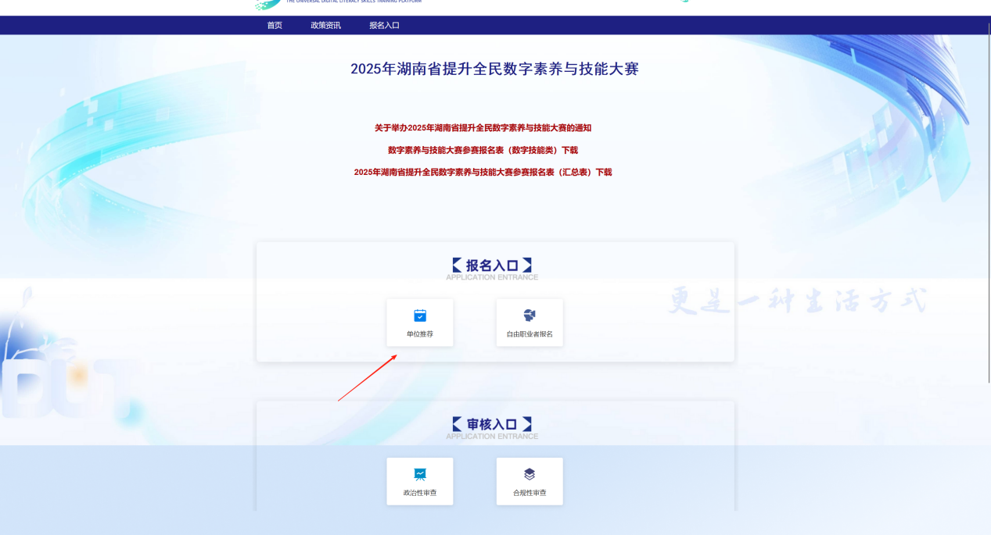
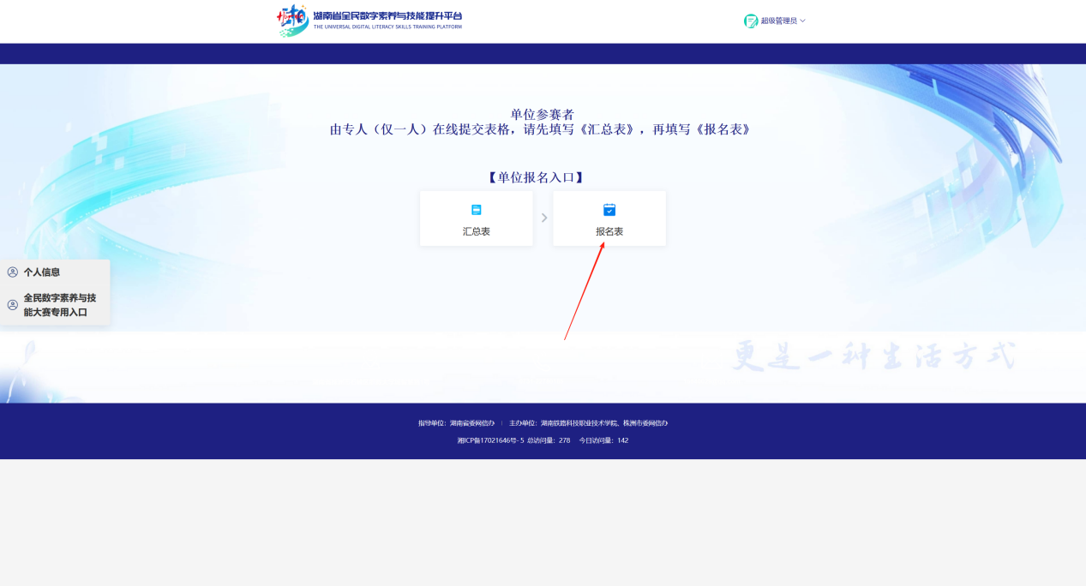
登录：输入注册时绑定的手机号码，可通过手机号+密码/手机号码+验证码进行登录，如下图所示
跳转后，点击查看个人提交记录，再点击查看，即可查看到个人提交记录及审核结果，如下图所示
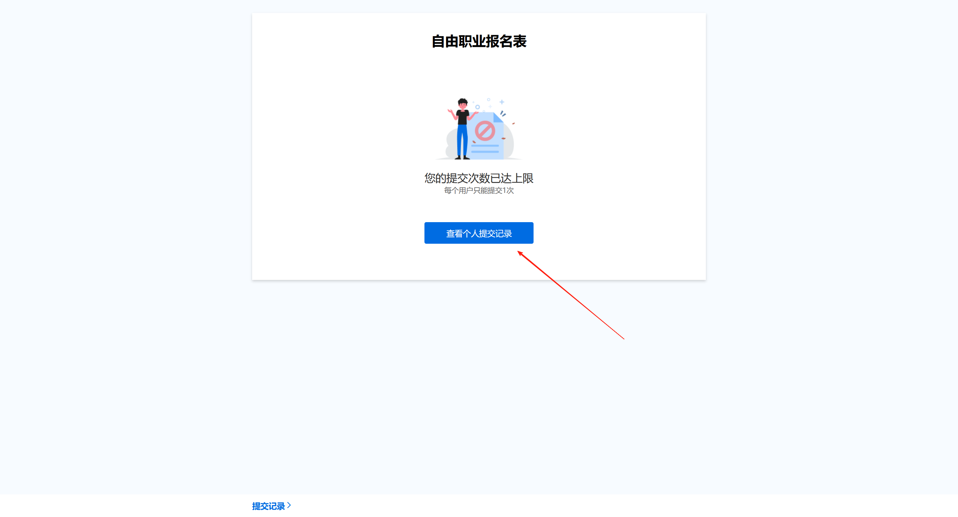
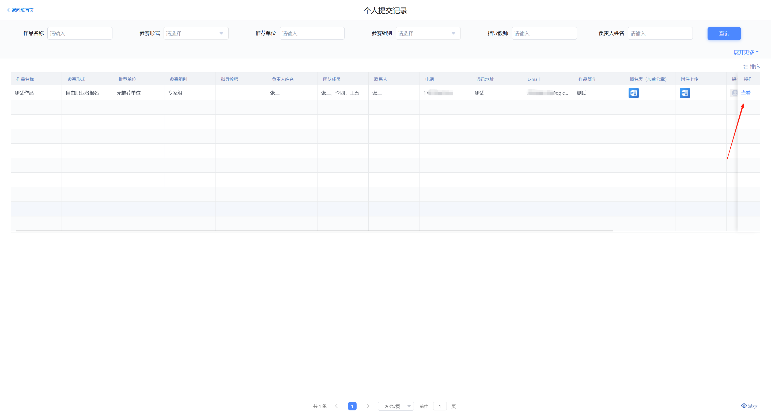
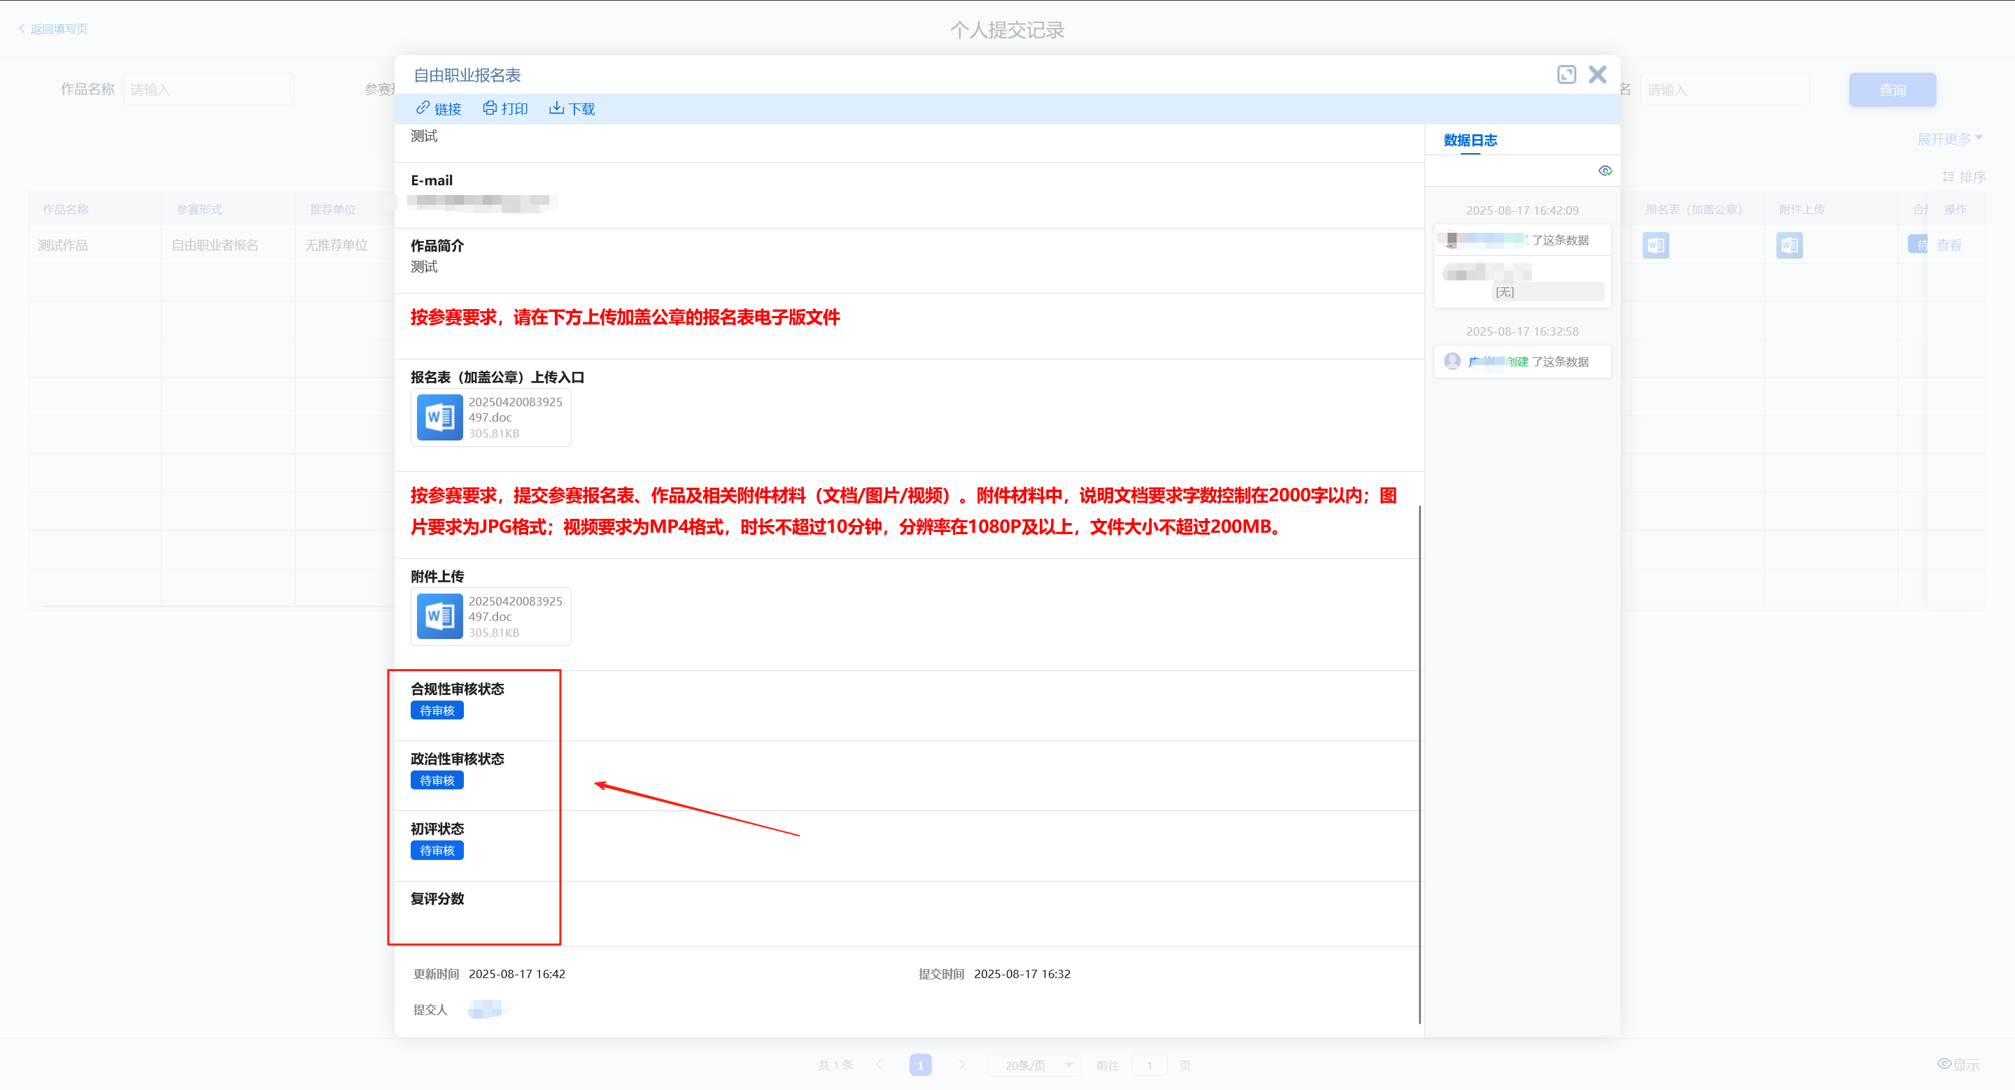

操作手册-自由职业者报名
- 进入门户
门户地址：www.dlstraining.cn
点击进入全民数字素养与大赛专用入口（如下图所示）
- 自由职业者报名流程
点击报名入口中的“自由职业者报名”
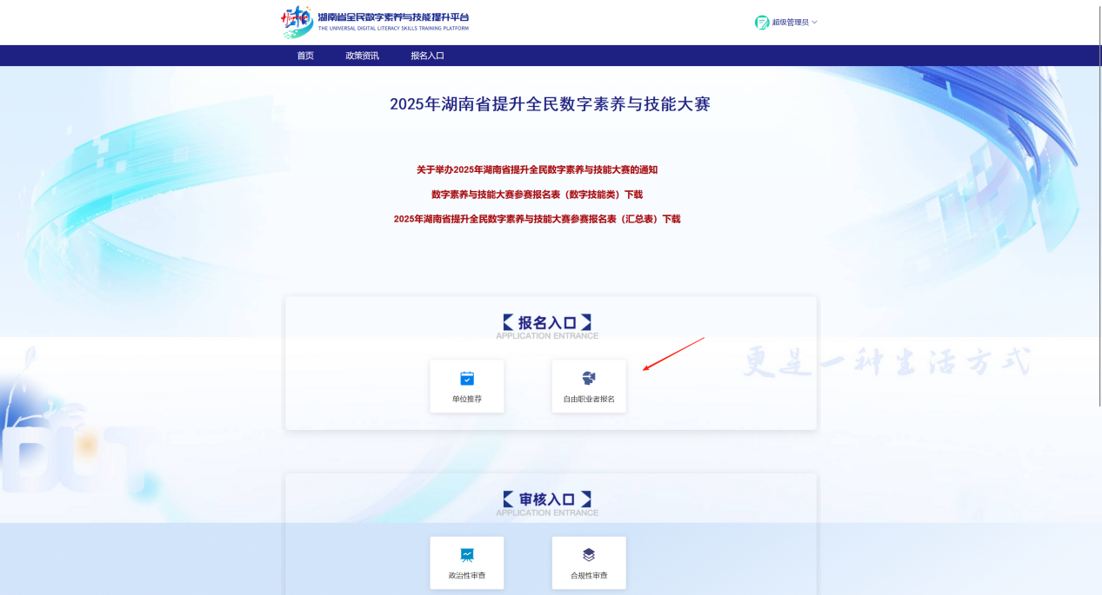
登录：如有平台账号可直接使用手机号+密码/手机号码+验证码进行登录，如下图所示
注册：点击新用户注册，如下图所示
输入账号、姓名，密码等信息，再获取验证码，如下图所示
完成登录/注册后，自动跳转自由职业作品填写页面，按照输入框要求填写对应内容，完成后提交即可，如下图所示
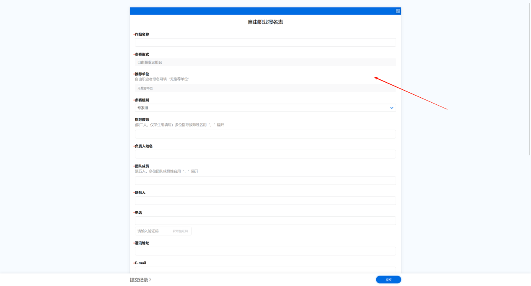
注意事项1：上传报名表（加盖公章）及作品相关附件前请阅读要求文字，如下图所示
注意事项2：提交后无法再次修改提交内容，请确保内容填写正确，再进行提交
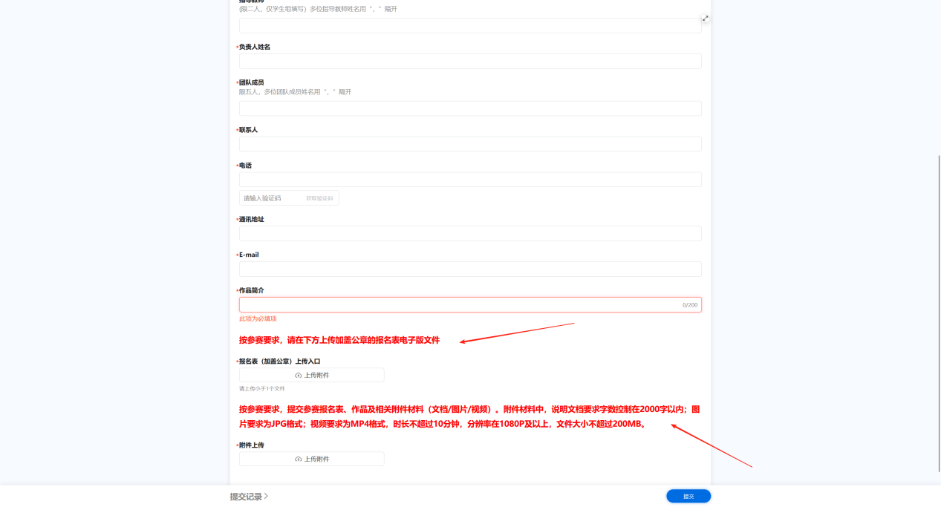
- 查看提交记录及审核结果流程
点击“自由职业者报名”，如下图所示
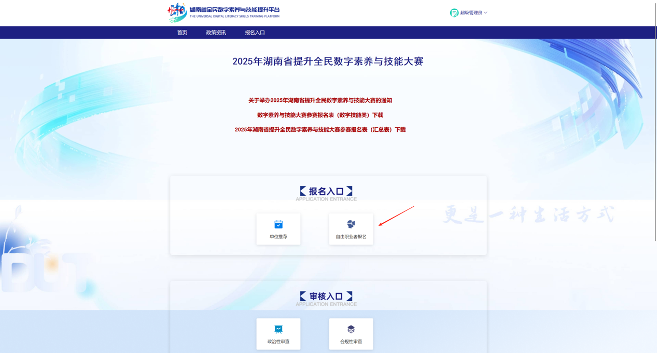
登录：输入注册时绑定的手机号码，可通过手机号+密码/手机号码+验证码进行登录，如下图所示
跳转后，点击查看个人提交记录，再点击查看，即可查看到个人提交记录及审核结果，如下图所示

